Республиканский турнир по вольной борьбе памяти Абаса Исрафилова проходит в Магарамкентском районе

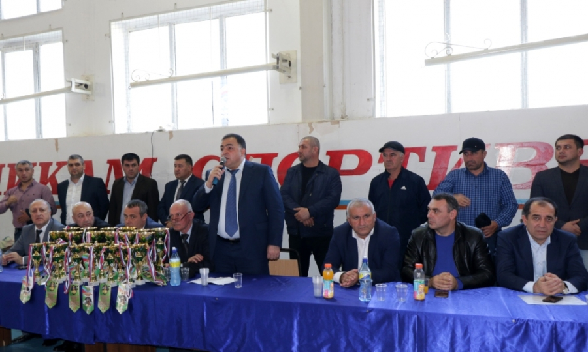
Торжественное открытие турнира памяти Героя Советского Союза Абаса Исрафилова состоялось в Магарамкентском районе.
4 ноября, в день празднования по всей стране одного из важных государственных праздников «Дня народного единства», в Магарамкентском районе состоялось спортивное мероприятие, приуроченное к этой дате.
Мероприятие проходит под лозунгами «Спорт объединяет всех!» и «Спорт против террора».
Турнир проходил в спортивном комплексе ДЮСШ № 1 имени Героя Советского Союза Абаса Исрафилова.
В мероприятии приняли участие глава МР «Магарамкентский район» Фарид Ахмедов,глава администрации поселка Белиджи Рамиз Габибуллаев, ответственные работники администрации района, руководители организаций и учреждений, тренеры спортивных школ, спортсмены, участники турнира и болельщики.
Каждый год в турнире принимают участие свыше 200 спортсменов, которые приезжают не только со всего Дагестана, но и с соседней Республики Азербайджан.
С приветственным словом к участникам и гостям турнира обратился глава Магарамкентского района Фарид Ахмедов. Он отметил, что в районе постоянно проводятся различные спартакиады, широко практикуется проведение массовых спортивных мероприятий в целях пропаганды здорового образа жизни среди молодежи и вовлечения их в спортивную жизнь района.
«Этот турнир ежегодно проводится в нашем районе, начиная с 2008 года, в память о мужественном сыне гор, обессмертившем свое имя, отдав жизнь за Родину. Надеюсь, что этот турнир даст любителям борьбы прекрасную возможность понаблюдать за интересной и бескомпромиссной борьбой и получить истинное наслаждение. Для борцов это, конечно же, возможность показать себя и проверить свои способности в схватках с серьезными соперниками. Я желаю вам удачи, пусть победит сильнейший!», - подчеркнул Фарид Ахмедов.
К присутствующим обратился и гость мероприятия Рамиз Габибуллаев.Он отметил, что очень рад тому, что подрастающее поколение спортсменов учится и идет вперед с таким патриотическим настроем, равняясь на таких героев как Абас Исрафилов.
Далее под торжественный гимн России и Дагестана состоялась церемония поднятия государственного флага. Право поднять флаг было предоставлено молодому Магарамкентскому спортсмену, уже ставшему победителем многочисленных российских и международных соревнований, Мурадхану Зингарову.
Церемонию открытия турнира продолжили выступления ансамбля»Магарамкент» и коллектива Центра традиционной культуры народов России Магарамкентского района.Спортивные соревнования будут проходить в течении двух дней.
По итогам спортивного мероприятия победители будут награждены грамотами, медалями и денежными поощрениями.

